**최종 보고서**



|  |  |  |  |  |  |
| --- | --- | --- | --- | --- | --- |
|  | | | | | |
| DotDotDot 점자리더기 | | | | | |
|  | | | | | |
|  | 팀 명 |  | DotDotDot | | |
|  |  |  |  | | |
|  | 팀 원 |  | 201824549 | 이세진 | (인) |
|  |  |  |  |  |  |
|  |  |  | 201624625 | 황지수 | (인) |
|  |  |  |  |  |  |
|  |  |  | 201645420 | 이승미 | (인) |
|  |  |  |  |  |  |
|  |  |  | 201424429 | 김재석 | (인) |
|  |  |  |  |  |  |
|  |  |  |  | 양준석 | (인) |

|  |  |
| --- | --- |
| 목차 |  |
|  |  |
| 1. 개발배경 01  가. 개발배경 01  나. 개발필요성 01  2. 개발개요 02  가. 개발목표 02  나. 개발기간 02  다. 개발내용 02  라. 활용방안 03  3. 상세설계 04  가. 시스템구조 00  나. 사용기술 및 알고리즘 00  4. 개발결과 00  가. 전체 시스템 흐름도 00  나. 개발기능 00  5. 구성원별 역할 및 개발일정 00  6. 참고문헌 00 | |

1. 개발배경

가. 개발배경

읽고 싶은 책이 있어도 반년 넘게 기다려야 하는 사람들이 있다. 2016년, 국립장애인 도서관이 제작한 시각장애인용 도서는 일반도서의 5%. 아직은 턱없이 부족한 도서 수가 시각장애인 독서권의 현실을 여지없이 보여준다. "40군데의 도서관을 돌아다니고 인터넷을 뒤졌어요. 빌리고 싶어도, 사고 싶어도 아무 데도 없대요, 책이." 2017년도, 당당히 서울대에 합격한 시각장애 1급 김수연 씨. 대학에 오면 원하는 책을 맘껏 볼 수 있으리라 믿고 열심히 공부했지만 상황은 달라지지 않았다.(스브스뉴스 발췌) 기술이 발전함에 따라 현대인들은 많은 편의를 누리고 있지만, 여전히 장애인들을 위한 기술들은 턱없이 부족한 상황이다. 우리는 특히 시각 장애인에 초점을 맞추었다. 비록 점자책이 나와 있지만 그 수는 매우 적고, 시각 장애인들이 이를 얻기 위한 수고는 상당하다.

이들에게 조금이나마 나은 편의를 주기 위해 고안해 낸 것이 스마트 점자책이다. 읽고 싶은 책을 사진으로 찍기만 하면 디바이스에 자동으로 점자로 변환되어 올라올 수 있게 하는 것이 이 아이디어의 핵심이다. 이 뿐만 아니라 기존의 서적들도 텍스트 파일이 존재하기만 하면 sd카드로부터 불러 들여 자동으로 점자 변환이 가능하도록 구현한다.

이 아이디어를 실현함으로써 시각장애인들도 손쉽게 점자책을 구할 수 있고, 원하는 책을 곧바로 읽을 수 있도록 하여 실생활에 큰 도움을 주고자 한다.

나. 개발필요성

시각 장애인을 위한 텍스트 변환 장치(OCR)와 점자 디바이스를 개발해야 하는 이유는 크게 3가지가 있다.

첫째로 현재 존재하는 점자책이 매우 적어, 시각장애인이 원하는 책을 곧바로 읽을 수가 없는 것이 현실이다. 둘째, 책을 점자책으로 번역하여 읽을 수 있도록 하는 데에 걸리는 평균시간이 반년이 넘어 너무 오랜 시간이 걸린다. 셋째, 현재 시장에 있는 점자 타자기 등 시각장애인을 위한 제품의 가격이 매우 높아 소비자에게 큰 부담감을 준다. 전자식 구현 방식을 통해 제품의 가격을 낮출 수 있을 것으로 기대된다.

2. 개발개요

가. 개발목표

1. 어플리케이션의 OCR(광학적 문자 판독장치.)기능 구현. 스마트 폰의 카메라를 사용하여, 서적(이미지)을 스캔하여 txt파일로 변환한다. 책의 문자를 따로 타이핑할 필요 없이 곧바로 txt파일로 변환이 가능하다.

2. 점자 디바이스 하드웨어 제작. 한 글자에 6개의 눈으로 구성된 점자를 전자식으로 구현한다. 전류를 흘려주었을 때 발생하는 자기장과 자석의 자기장이 서로 밀어내는 힘을 활용한다.

3. 점자 디바이스 소프트웨어 제작. 아두이노를 이용하여 점자 디바이스를 제어한다. 앱에서 변환한 txt파일을 블루투스를 통해 전달받고, 이를 점자로 구현시킬 수 있도록 코드를 작성한다.

4. ’dot dot dot‘ 만의 독자적인 웹 페이지 제작. 웹을 제작하여 개발 작품의 전반적인 소개, 기능 설명, 판매, txt파일 관리 등을 할 수 있도록 한다.

나. 개발기간

19/5/10~19/8/29

다. 개발내용

OCR어플 및 점자 디바이스 구현 방식은 다음과 같다.

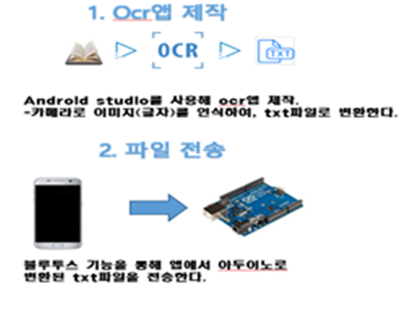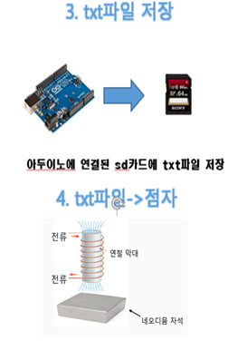

1. OCR앱 제작

Android Studio 개발 툴을 활용하여 OCR기능을 주로 하는 앱을 개발한다. 글을 카메라로 인식하여, 판독한 후 txt파일로 변환시켜주는 것이 주된 기능이며, 부가기능으로 파일 저장(웹 페이지와 연동) / 전송(통신) /tts를 이용해 읽어 주는 기능을 구현할 계획이다.

1. 파일 전송

스마트폰의 블루투스 기능과 Arduino의 블루투스 모듈(ex HC-06)간의 통신을 통해 txt파일 전송이 가능하도록 한다.

1. txt파일 저장

통신을 통해 전송받은 txt파일을 Arduino의 sd카드(혹은 usb)내에도 저장할 수 있도록 한다. 저장된 txt파일을 곧바로 Arduino가 읽어 드려 점자로 구현한다.

1. txt파일->점자

txt파일을 읽어 글자를 하나하나 점자로 구현한다. Arduino 코딩을 통해 글자와 점자가 각각 매칭되도록 데이터베이스를 구축하고 이를 출력하도록 한다. 점자로 구현하는 방식은 위의 그림과 같이 전류가 흐름에 따라 발생하는 자기장을 활용한다. shift register 소자를 활용하여 데이터를 보다 쉽게 다루고, 사용 핀을 최소화한다.

1. 웹 페이지

회원가입, 로그인, 제품소개, 만들게 된 계기, 서적 텍스트파일 등의 카테고리를 만들어 개발 작품에 대한 전반적인 서비스용 웹 페이지를 개발한다. 시각장애인 보호자를 위한 사이트의 필요성을 느껴 개발을 계획하게 되었다.

라. 활용 방안

1. 대학교, 지역 도서관 혹은 여러 공공기관에서 해당 디바이스를 사용하여 일반 서적을 빠르고 쉽게 점자 책으로 번역하여 시각 장애인에게 제공할 수 있도록 한다. 점자 책 번역률과, 시각 장애인의 책에 대한 접근성이 증가할 것이다.

2. 이미 변환된 txt파일을 곧바로 읽어와 점자로 구현함으로써, 시각장애인 또한 무리없이 원하는 도서를 곧바로 읽을 수 있도록 한다.

3. 통신 기능과 점자 구현 기능을 활용하여, 시각장애인에게 다양한 정보를 제공해주는 또 다른 디바이스를 제작할 수 있다.

3. 상세설계

가. 시스템구조

나. 사용기술 및 알고리즘

4. 개발결과

가. 전체 시스템 흐름도

나. 개발기능

5. 구성원별 역할 및 개발일정

|  |  |  |  |  |
| --- | --- | --- | --- | --- |
|  | 5/10 | 6/1 | 7/1 | 8/1 |
| 이세진 | Prototype용  아두이노 코딩 | Prototype용  어플리케이션 코딩 | Beta버전  어플리케이션 코딩 | 어플리케이션 마무리 |
| 이승미 | Prototype 제작 | alpha버전(1글자 점자)  & 재료주문 | Beta버전 제작 중 | Beta버전 마무리  (시제품) |
| 양준석 | 홈페이지 템플릿 디자인 수정 | 홈페이지 최초 php, mysql(Login, Register) | 홈페이지 작업(Textbook 구매 작업) | 홈페이지 마무리 |
| 황지수 | Prototype 제작 | alpha버전(1글자 점자)  & 재료 주문 | Beta버전 제작 중 | Beta버전 마무리  (시제품) |
| 김재석 | 홈페이지 템플릿 디자인 수정 | 홈페이지 최초 php, mysql(Login, Register) | 모바일 홈페이지 제작 중 -> Application 결합 | 홈페이지 마무리 |

6. 참고문헌